气体数据采集情况说明
实验员姓名：____刘志坤________
实验日期：__2025/1/8 17.20-19.00___________
气体名称：___牛肉（第三天）（附样品照片）
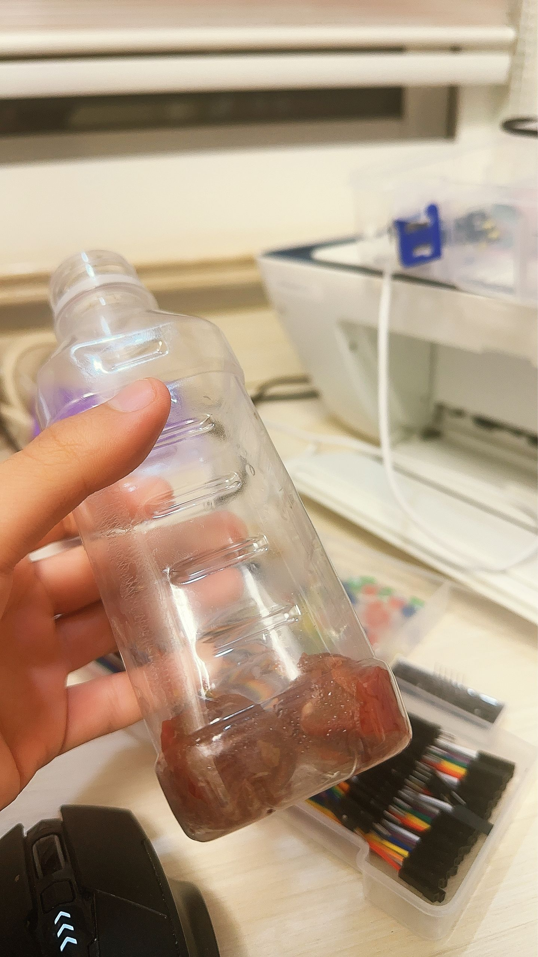
测量数据：见附录
实验备注：
实验共采集16组数据，可视化结果出来no2的值有明显改变，这个在实验的时候就发现了，除此之外，在气味方面，已经出现了很难闻的味道，不能闻多久的情况下，现在的状态肯定是不新鲜了，但是变质在外观上看不出来。外观方面和之前差不多。_____________________________________________________________________________________________________________________________________________________________________________________________________________________________________________________________________________________________________________________________________________________________________________________________________________________________________

